ОРГАНІЗАЦІЙНА СТРУКТУРА ОБ’ЄКТОВОЇ ЛАНКИ ФУНКЦІОНАЛЬНОЇ ПІДСИСТЕМИ ЄДИНОЇ ДЕРЖАВНОЇ СИСТЕМИ ЦИВІЛЬНОГО ЗАХИСТУ

Керівний склад об’єктової ланки
З метою реалізації функції держави, спрямованої на захист населення, територій, навколишнього природного середовища, матеріальних та культурних цінностей від надзвичайних ситуацій шляхом запобігання таким ситуаціям, ліквідації їх наслідків і надання допомоги постраждалим у мирний час та особливий період, в університеті створена об’єктова ланка.
Керівником об’єктової ланки є ректор університету, доктор економічних наук, професор, член-кореспондент НАПН України Пономаренко Володимир Степанович.

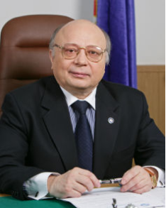
Керівник об’єктової ланки, ректор університету, доктор економічних наук, професор, член-кореспондент НАПН України Пономаренко Володимир Степанович
Основними функціями керівника об’єктової ланки є:
- Прийняття рішень щодо планування діяльності об’єктової ланки в режимах функціонування, організації управління, оповіщення, зв’язку та взаємодії структурних підрозділів університету у разі загрози виникнення та власне виникнення надзвичайних ситуації техногенного, природного, соціального і воєнного характеру.
- Реалізація в університеті державної політики у сфері цивільного захисту.
- Здійснення контролю за повсякденною діяльністю органів управління із питань цивільного захисту та їх підготовкою до дій за призначенням у режимах підвищеної готовності, надзвичайної ситуації, надзвичайного і воєнного стану.

Начальником штабу цивільного захисту університету є проректор з науково-педагогічної роботи, кандидат економічних наук, професор Зима Олександр Григорович.

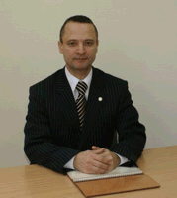

Начальник штабу цивільного захисту університету, проректор з науково-педагогічної роботи, кандидат економічних наук, професор Зима Олександр Григорович

Основними функціями начальника штабу цивільного захисту університету є:
- Керівництво постійно діючим робочим органом ректора університету із питань цивільного захисту – штабом цивільного захисту університету.
- Визначення і уточнення функціонального призначення та організаційної структури органів управління та сил цивільного захисту університету.
- Організація захисту працівників і студентів університету від небезпечних чинників надзвичайних ситуацій техногенного, природного, соціального і воєнного характеру.
- Керівництво проведенням аварійно-рятувальних та інших невідкладних робіт у режимі надзвичайної ситуації.

Головою постійної комісії з питань надзвичайних ситуацій університету є проректор з науково-педагогічної роботи, кандидат економічних наук, професор Єрмаченко Володимир Єгорович.

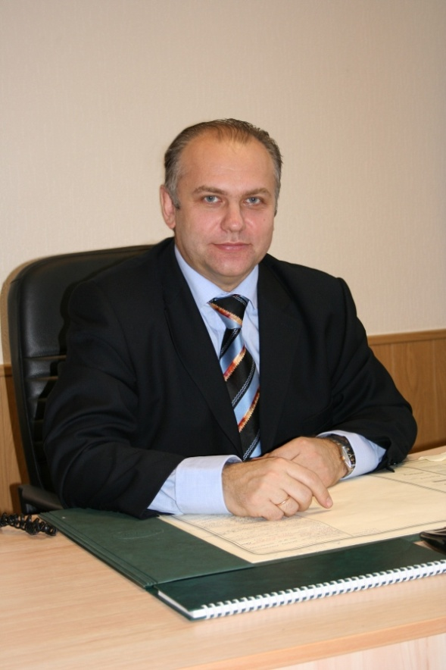

Голова постійної комісії з питань надзвичайних ситуацій університету,проректор з науково-педагогічної роботи, кандидат економічних наук, професор Єрмаченко Володимир Єгорович
Основними функціями голови постійної комісії з питань надзвичайних ситуацій є:
- Координація діяльності структурних підрозділів університету, пов’язаної з організацією заходів щодо запобігання і реагування на надзвичайні ситуації, забезпечення захисту і безпеки працівників і студентів, сталого функціонування об’єктів університету в режимах об’єктової ланки.
- Здійснення постійного контролю за організацією навчання працівників і студентів з питань цивільного захисту, безпеки життєдіяльності, поведінки в умовах надзвичайних ситуацій.
- Керівництво роботою постійної комісії з питань надзвичайних ситуацій і розгляд на засіданнях комісії запланованих тем з питань цивільного захисту, пожежної безпеки і безпеки життєдіяльності. Контроль за виконанням рішень комісії.

Головою комісії з питань евакуації університету є проректор з науково-педагогічної роботи, кандидат економічних наук, професор Лукашев Сергій Валерійович.

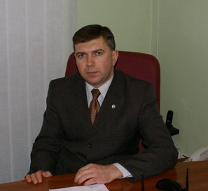

Голова комісії з питань евакуації університету, проректор з науково-педагогічної роботи, кандидат економічних наук, професор Лукашев Сергій Валерійович

Основними функціями голови комісії з питань евакуації університету є:
- Забезпечення готовності комісії з питань евакуації до дій за призначенням.
- Розроблення і відповідність керівним документам плану заходів з евакуації працівників, студентів і матеріальних цінностей університету у разі загрози виникнення та власне виникнення надзвичайних ситуацій техногенного, природного, соціального і воєнного характеру.
- Підготовка структурних підрозділів університету до здійснення заходів з евакуації.
- Організація і проведення заходів з евакуації працівників, студентів і матеріальних цінностей університету у безпечний район у разі отримання відповідного розпорядження.

Заступником начальника штабу цивільного захисту університету є начальник військово-мобілізаційного підрозділу Дейнеко Марина Олександрівна.

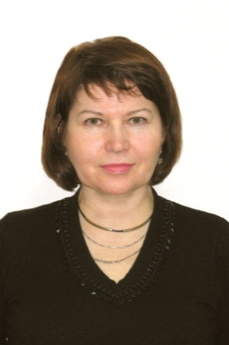

Заступник начальника штабу цивільного захисту університету, начальник військово-мобілізаційного підрозділу Дейнеко Марина Олександрівна

Основними функціями заступника начальника штабу цивільного захисту університету є :
- організація сталої роботи штабу цивільного захисту університету і всебічне забезпечення його діяльності у режимах функціонування об’єктової ланки.
- Оповіщення і збирання особового складу штабу цивільного захисту університету за розпорядженням його керівника.
- Контроль виконання розпоряджень начальника штабу цивільного захисту університету і виконання його обов’язків за необхідністю.

Посаду провідного фахівця із питань цивільного захисту в університеті займає Фадєєв Дмитро Олексійович.

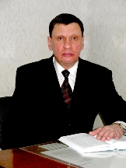

Провідний фахівець із питань цивільного захисту Фадєєв Дмитро Олексійович

Основними функціями провідного фахівця із питань цивільного захисту є:

Планування діяльності об’єктової ланки і основних заходів підготовки університету із питань цивільного захисту у режимах функціонування об’єктової ланки.

Своєчасне розроблення і періодичне коригування організаційно-розпорядчих, нормативно-оперативних і аварійно-рятувальних документів із питань цивільного захисту.

Інформаційно-аналітичне забезпечення роботи штабу цивільного захисту університету, контроль готовності об’єктової системи оповіщення.

Забезпечення університету табельними засобами цивільного захисту.
- Навчання працівників університету із питань цивільного захисту.

